Приложение № 6
к конкурсной документации, утвержденной
Постановлением Администрации
городского поселения
«Город Советская Гавань»
Советско-Гаванского муниципального района
Хабаровского края
от 20.04.2016 № 461

ЗАДАНИЕ И МИНИМАЛЬНО ДОПУСТИМЫЕ ПЛАНОВЫЕ ЗНАЧЕНИЯ ПОКАЗАТЕЛЕЙ ДЕЯТЕЛЬНОСТИ КОНЦЕССИОНЕРА

- Перечень мероприятий по модернизации и реконструкции системы водоотведения г. Советская Гавань определен схемой водоснабжения и водоотведения города Советская Гавань, утвержденной Постановлением Администрации города Советская Гавань от 30.09.2014 № 745. Объемы расходов на реконструкцию и модернизацию объектов водоотведения определены в соответствии с принятой схемой водоснабжения и водоотведения муниципального образования «Город Советская Гавань», утвержденной Постановлением от 30.09.2014 № 745 «Об утверждении схемы водоснабжения и водоотведения в административных границах муниципального образования городского поселения «Город Советская Гавань» Хабаровского края до 2025 года».
№  п/п | Основные мероприятия | Срок  реализации | Оценка  капитальных  вложений, тыс. руб.
1 | Строительство септика для района Мелькомбинат объемом 15м3 | 2016 | 570
Сеть водоотведения
1 | Устройство канализации в неблагоустроенном секторе по ул. Гончарова | 2017-2018 | 8700
2 | Замена канализационного коллектора от магазина «Автомир» до ул. Гончарова, Ду 200 – 400 мм, материал керамика, общая протяженность 760,6 м | 2017-2018 | 4130
3 | Строительство трех канализационных насосных станций производительностью КНС №1 =400м3/сут, КНС №2=10930 м3/сут, КНС №3=500 м3/сут. | 2017-2018 | 9615
4 | Строительство магистрального напорного коллектора от КНС №1 в промышленном районе моргородка до КНС №2 в районе Окоча, общей протяженностью 2,2 км с диаметром | 2017-2018 | 6730
5 | Строительство магистрального напорного коллектора от КНС № 2 в районе Окоча до новых проектируемых городских очистных сооружений в районе бухты Окоча, общей протяженностью 0,4 км с диаметром трубопровода 500 мм. | 2017-2018 | 2490
6 | Строительство магистрального напорного коллектора от КНС № 3 в районе 5 квартала до новых проектируемых городских очистных сооружений в районе бухты Окоча, общей протяженностью 0,9 км. с диаметром трубопровода 125 мм. | 2017-2018 | 2550
ИТОГО: |  |  | 34785

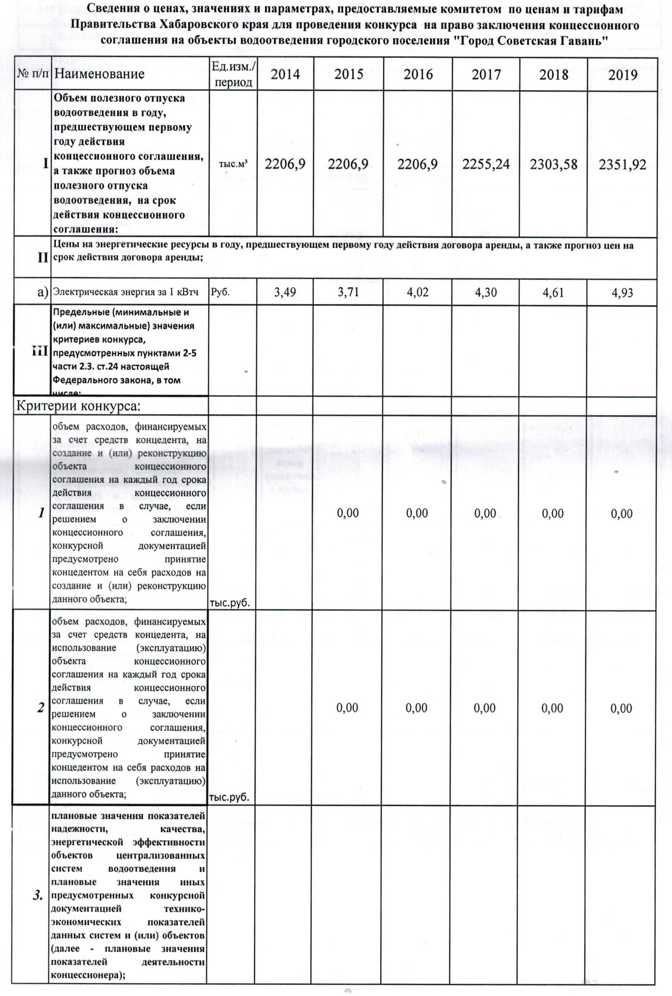

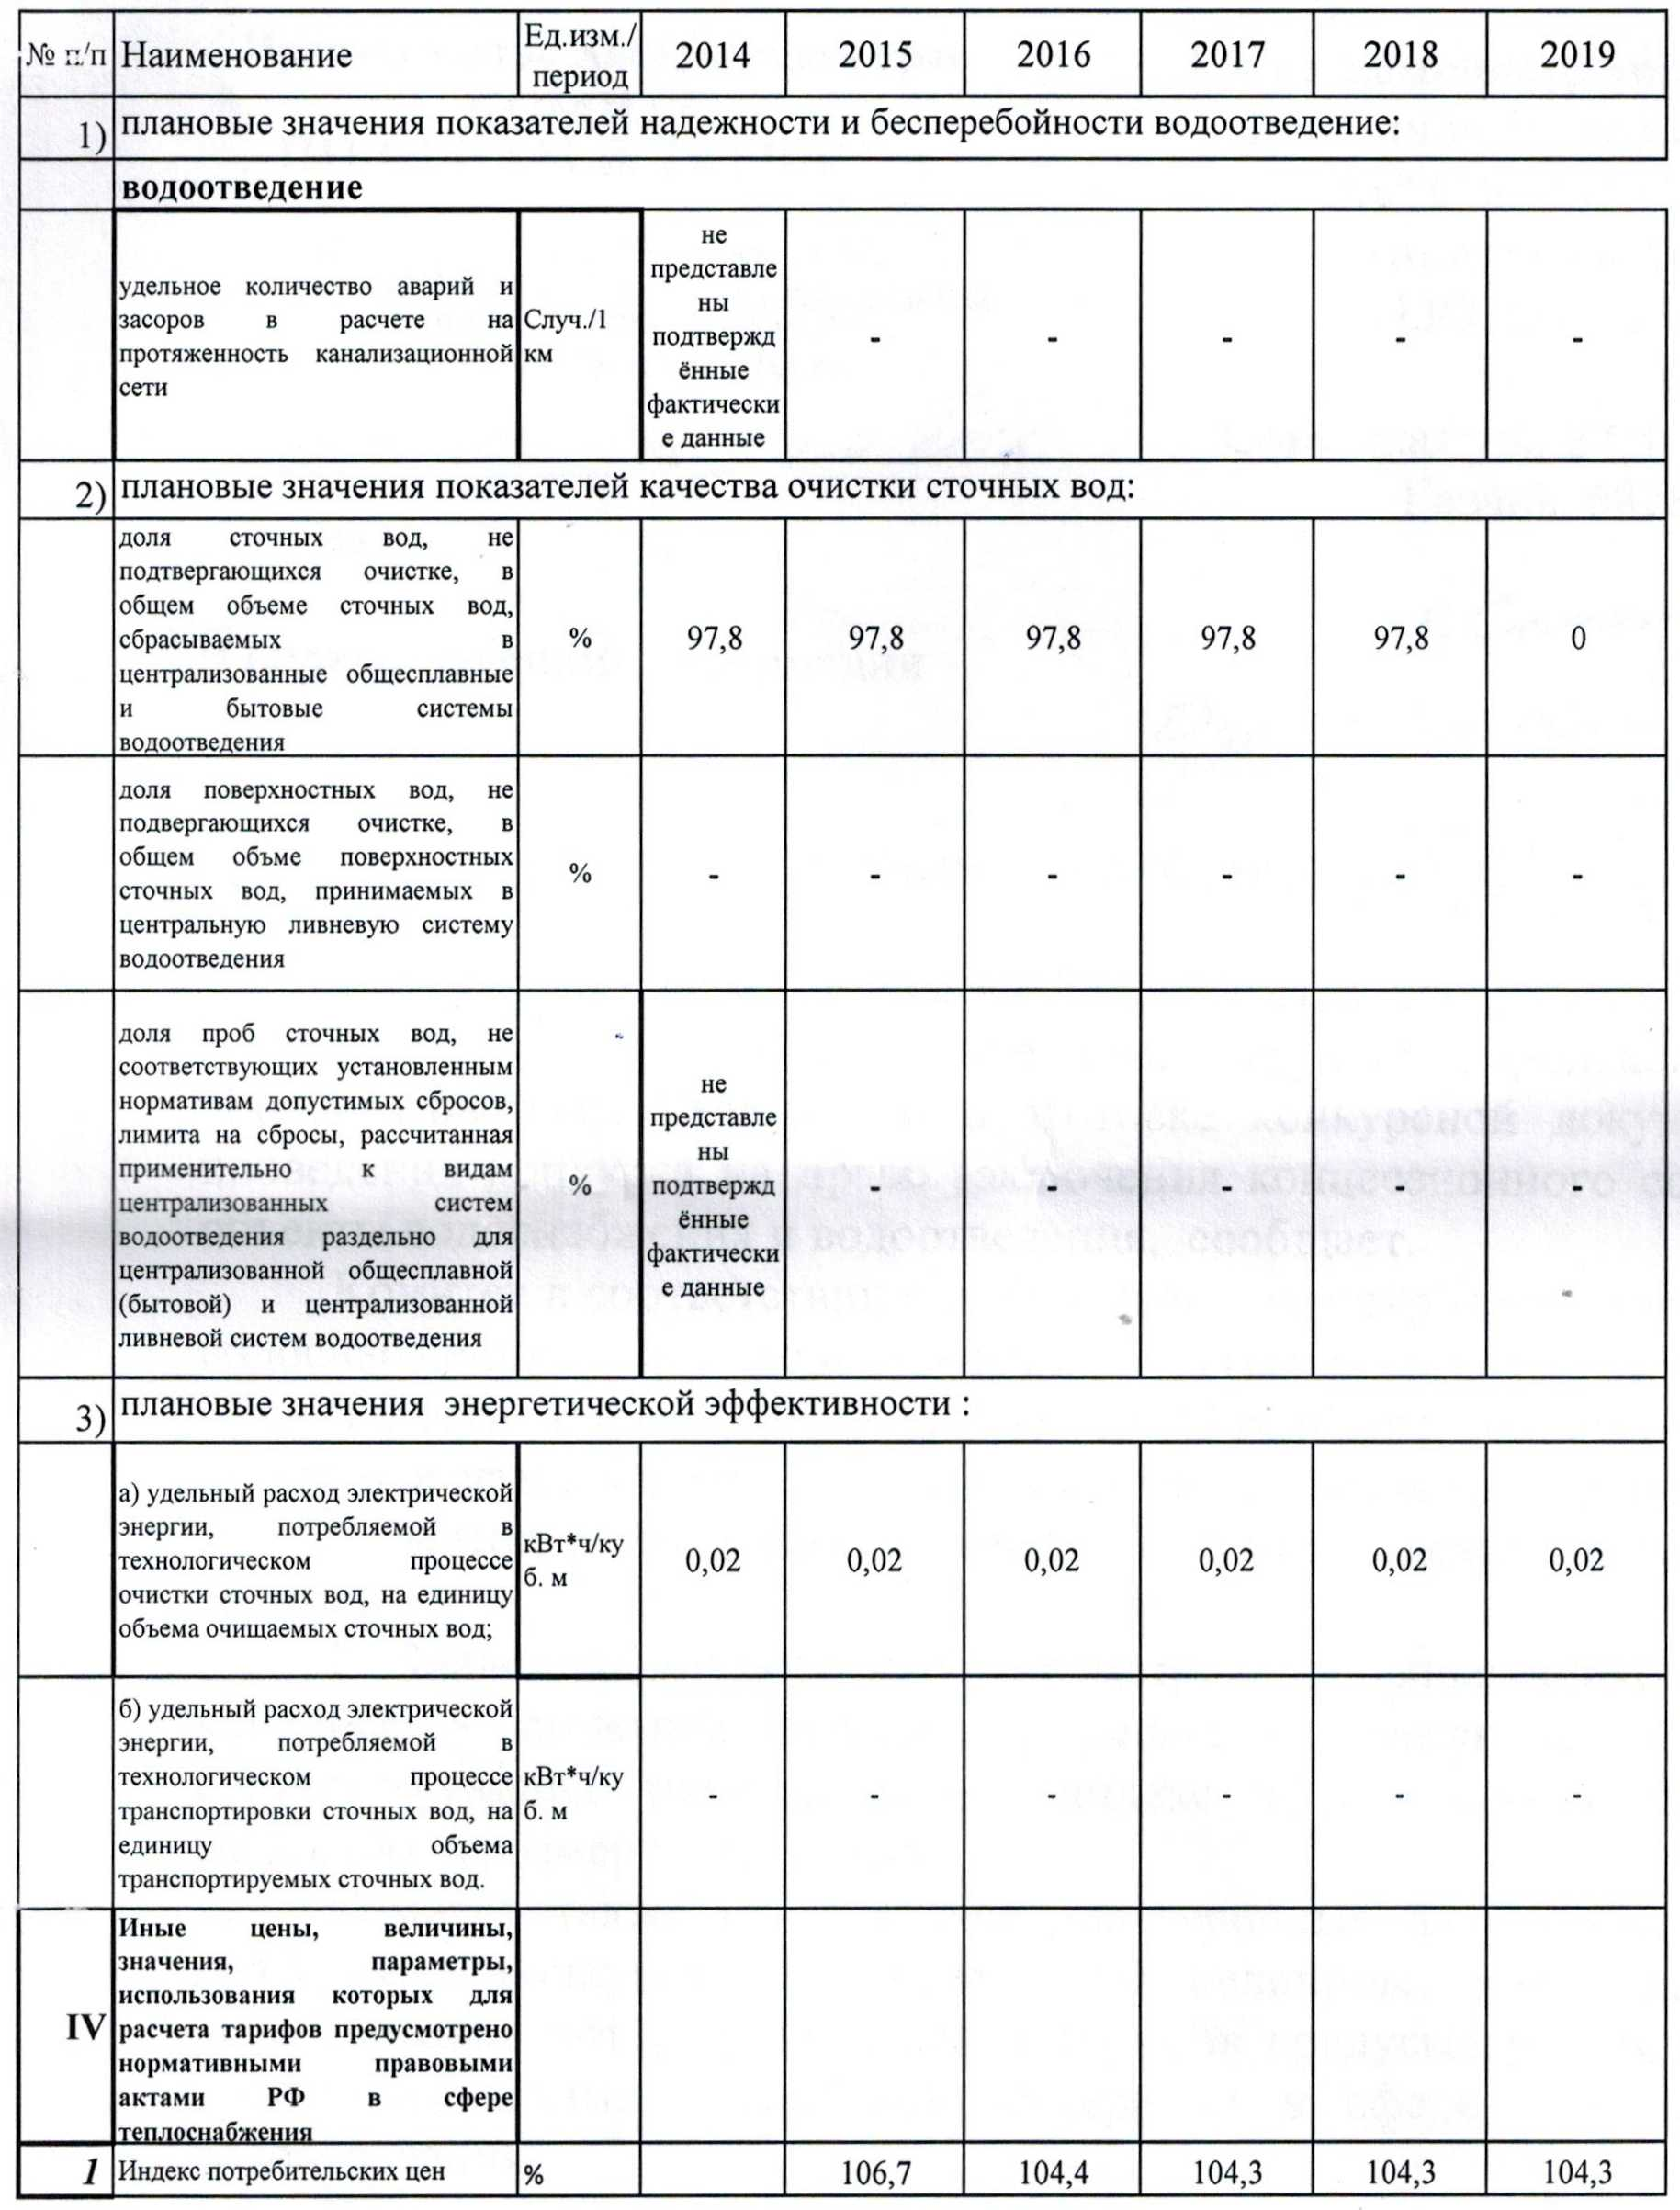

Заместитель Главы Администрации
по вопросам городского хозяйства ______________ Д.Э. Чайка

